**申报类别： 填表日期: 年 月 日**

|  |  |  |  |  |  |  |  |
| --- | --- | --- | --- | --- | --- | --- | --- |
| **拟申报单位名称** | | |  | | | | **照片**  **（JPG）** |
| **法人代表** | |  | **性别** |  | **出生**  **年月** |  |
| **籍贯** | |  | **民族** |  | **党派** |  |
| **身份证**  **号码** | |  | | | **学历** |  |
| **美容院**  **名称** | |  | | | **现任职** |  |
| **通讯地址** | |  | | | **邮编** |  | |
| **电话** | |  | | **手机** |  | | |
| **传真** | |  | | **工商登记号** |  | | |
| **E-mail** | |  | | **批准机关** |  | | |
| **企**  **业**  **或**  **机**  **构**  **基**  **本**  **情**  **况** | **（包括：注册资金、经营范围、营业面积、员工人数、顾客人数、经营年限、美容方法、年业绩额、企业等级等）**  **企业盖章：**      **年 月 日** | | | | | | |
| **审**  **批**  **意**  **见** | **审批人签章：**  **年 月 日** | | | | | | |

更多咨询清关注：中医养生美容专委会微信平台

中医养生美容专委会新浪微博

中医养生美容专委会官方网站：www.zyysmrzwh.org

全国免费咨询热线：150-3827-5692 188-6686-2207

 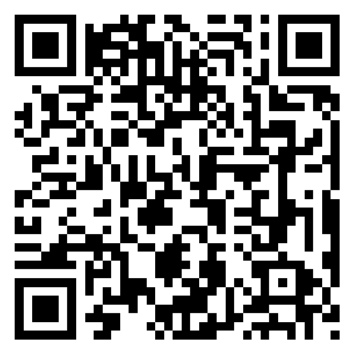

微信平台二维码 新浪微博二维码